Беседа
« Гигиена, внешний вид, уход за одеждой и обувью»

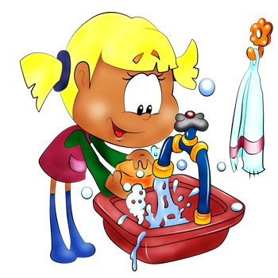
Цель: развитие понятия о личной гигиене, гигиене одежды и обуви, жилища

Задачи:
- Дать понятие гигиены, внешнего вида
- Познакомить с правилами личной гигиены, гигиеной одежды и обуви
- Формировать бережное отношение к своим вещам

Выполнила: Суханова М. В.

Куртамыш
2012 г.
- Сегодня мы с вами поговорим о внешнем виде человека, о гигиене и уходе за одеждой, обувью.
- А как вы понимаете, что такое внешний вид?

Внешний вид — то, как люди видят и воспринимают внешность другого человека. Внешний вид отображает личность, отображает сущность и внутренний мир человека, со всеми его привычками и наклонностями.
Внешний вид целиком зависит от состояния здоровья.
Природа дала нам много прекрасных помощников для этого.
Свет, воздух, солнце, вода, правильное питание, нормальный сон, необходимое количество движений способны творить чудеса.
Сохранение и укрепление здоровья невозможны без комплекса мероприятий по уходу за кожей тела, волосами, полостью рта, одеждой и обувью.
Не нужно доказывать, насколько важно соблюдать правила личной гигиены в повседневной жизни и особенно при занятиях физическими упражнениями. Всем известно, что соблюдения этих правил способствует не только предупреждению заболеваний, укреплению здоровья и нормальному развитию организма, но и повышению работоспособности, физическому совершенствованию.
- А что такое гигиена?
Гигиена (от греч.(греческий) hygieinós— здоровый), наука о здоровье, отрасль медицины, изучающая влияние разнообразных факторов внешней среды (природных и бытовых условий, общественных производственных отношений) на здоровье человека, его работоспособность и продолжительность жизни.
- Что включает в себя гигиена?
Личная гигиена включает уход за кожей, полостью рта, закаливание, а так же содержание в чистоте своей одежды и обуви, уход за жилищем.
“Уход за кожей лица”

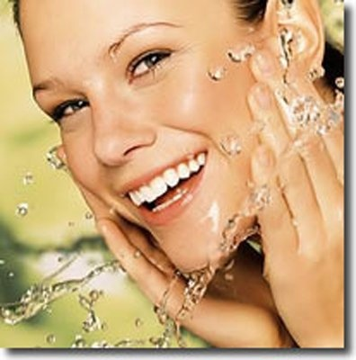
Для любого человека, несмотря на его возраст, важно в каком состоянии находится его кожа, особенно кожа лица. Для того, чтобы кожа была в хорошем состоянии и нормально выполняла свои функции, необходимо за ней ухаживать.
- Как нужно ухаживать за кожей
Всегда умываться водой комнатной температуры (горячая вода снижает эластичность кожи, делает ее дряблой, а холодная нарушает нормальный отток выделений сальных желез). Мыть руки, иначе дотрагивание до лица грязными руками приводит к проникновению микробов в поры кожи и появлению прыщей и угрей. Необходимо иметь личный полотенец.

“Уход за ногтями”.
- Как правильно ухаживать за ногтями?
Здоровые ногти должны быть твердыми, гладкими, слегка розовыми. Хрупкие ломкие ногти можно укрепить ванночками из теплого растительного масла с добавлением 3 капель йода или 5 капель лимонного сока (1-2 раза в неделю), морской или поваренной соли (через 1-2 дня), регулярно втирать сок лимона, столового уксуса, сок черной и красной смородины.
1) ногти стричь прямо, чтобы не врастали;
2) оформить пилочкой форму ногтя;
3) маникюр (педикюр) делать 1 раз в неделю;
4) для снятия лака использовать специальную жидкость.

Гигиена волос.

- Как ухаживать за волосами?
Волосы следует мыть один раз в неделю, а если они сухие, то 2-3 раза в месяц. Для мытья волос применяйте подходящее мыло или шампунь. Чтобы не пересушит волосы, их достаточно один раз хорошо намылить и промыть не очень горячей водой. После полного высыхания волосы расчесывают гребнем или расческой с широкими зубьями. Длинные волосы надо расчесывать с концов, а короткие от корней.
Стоит предостеречь некоторых подростков от привычки ходить в холодную погоду с непокрытой головой.
Кожа при этом прохлаждается, кровеносные сосуды в ней сужаются, что может привести к ухудшению питания и роста волос.

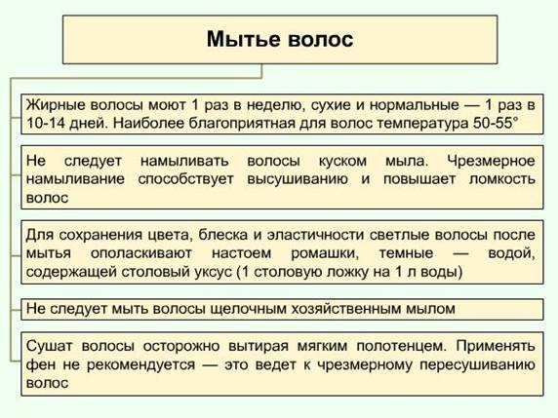
Уход за зубами
- Какой уход нужен зубам?
Большое значение для здоровья человека имеет состояние зубов, поэтому так важно ухаживать за полостью рта. Предупредить появление инфекции в полости рта поможет правильный уход за зубами. Чистить их следует ежедневно, пользуясь зубной щеткой и пастой, также следует применять специальные растворы для полоскания рта. После еды необходимо прочищать межзубные промежутки с помощью зубочисток или специальных нитей. При первых же признаках заболеваний зубов и десен следует незамедлительно обратиться к стоматологу.
Сохранить зубы в хорошем состоянии поможет правильный уход за полостью рта и зубами, своевременное лечение заболеваний зубов, проведение профилактических мероприятий, которые рекомендованы врачом и лечение, назначенное стоматологом.

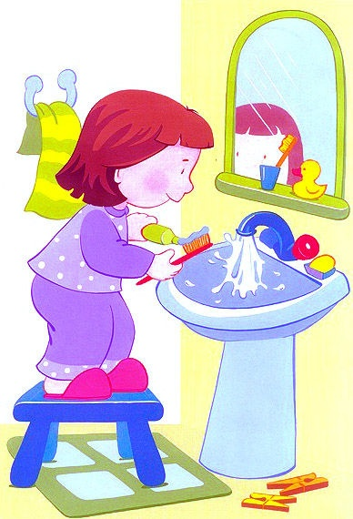

Гигиена одежды и обуви
- От чего зависит внешний вид одежды, срок службы одежды?
Какими бы качественными не были вещи, срок их службы, внешний вид во многом зависят и от качества нашего ухода за ними.

Уход за одеждой
- Как ухаживать за одеждой?
Уход за одеждой - это стирка, просушка, глажка вещей.
Одежда, как и обувь будет дольше служить, при условии правильного обращения с ней. Как и обуви, одежде надо отдыхать. Ее надо проветривать, чтобы предотвратить образование затхлого запаха. Поэтому полезно менять верхнюю одежду каждый день. Подсказки по уходу за одеждой указаны на бирке, пришитой к вещи с изнанки.
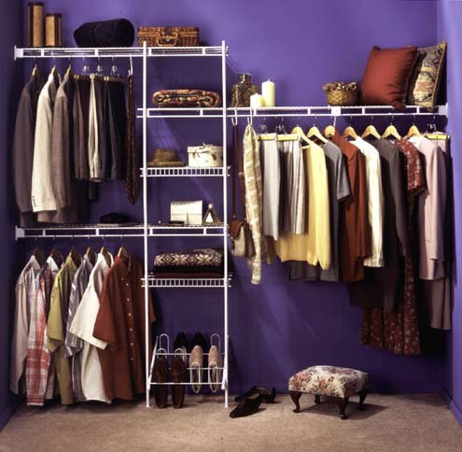
- А где и как должна храниться одежда?
Одежда должна быть сложена или развешена в шкафу; одежда нуждается в порядке: раскладываем одежду по сезонам.
Вещи шерстяные, меховые необходимо хранить в бумажных пакетах или в пакетах из плотной ткани, с наполнением в них средств от моли; для сохранности меховых вещей следует их вовремя чистить, проветривать, расчесывать, сушить. «выколачивать»;
- Как часто нужно стирать одежду? (по мере загрязнения)
- На что обращаем внимание при стирке одежды? (на материал, из которого сделана вещь)
Существует много видов ткани, из которой шьётся одежда.
Хлопок
К хлопчатобумажным тканям относятся ситец, бязь, сатин, поплин, тафта, толстая байка, тонкий батист и шифон, джинсовое полотно. Изделия из хлопка очень прочные, хорошо переносят стирку и утюжку при высоких температурах, очень хорошо впитывает влагу. А с другой стороны – при стирке заметно «садятся», долго сохнут и в носке сильно сминаются. Поэтому к хлопковой нити часто добавляют лавсан или полиэстер.
Цветное белье из хлопка стирают при температуре до 60 градусов, тонкое цветное белье – при температуре до 40 градусов. Для стирки белого белья используют универсальные моющие средства, для цветного – мягкие моющие средства и средства без отбеливателя.
Шерсть
Ткани из шерсти очень хорошо сохраняют тепло, относительно мало пачкаются и мало мнутся.
Стирать изделия из шерсти рекомендуется вручную с использованием специальных моющих препаратов для шерсти. Особенно не рекомендуется стирать вещи из шерсти, ангоры или мохера в порошках, содержащих отбеливатель. Шерсть нельзя замачивать, тереть и выкручивать. Поэтому выстиранное изделие раскладывают на махровое полотенце. Чтобы изделие из шерсти не «село», стирать и полоскать его надо в воде одинаковой температуры.

Шелк
Шелковые ткани легкие и прочные. Крепость шелковой нити равна крепости стальной проволоки того же диаметра. Шелковые ткани создают, скручивая нити различным образом. Так получаются крепы, атлас, газ, фай, чесуча, бархат. Они хорошо впитывают влагу (равную половине собственного веса) и очень быстро сохнут. Влага от пота быстро испаряется с поверхности шелка, но при этом могут оставаться пятна. Выводят их спиртом. Одежда из шелка в холод согревает, а в жару создает ощущение прохлады Стирать можно только вручную и в чуть теплой воде. При последнем полоскании к холодной воде добавляют уксус, чтобы восстановить яркость красок. Шелковую ткань не выкручивают, не выжимают и сушат в тени. Гладят шелковые вещи с изнанки, влажными. Увлажнять при глажке водой высохшую шелковую одежду не стоит – от этого могут остаться пятна. Если сразу после стирки погладить шелк не удается, то можно положить влажную вещь в полиэтиленовый пакет и поместить в холодильник. Говорят, что так она может храниться до двух дней.
Трикотаж
Особое место в нашем гардеробе занимает одежда из трикотажа.
Синтетический трикотаж (нейлон, полиэстер, акрил) прекрасно стирается в машине, не мнется, не впитывает влагу, поэтому быстро сохнет.
Стирать трикотаж можно, желательно вручную в теплой воде, не тереть и не выкручивать. При стирке в горячей воде трикотажные изделия садятся и деформируются. А если их тереть, то на них появляются катышки. Не стоит их также замачивать. Если стирать в стиральной машине, то в режиме деликатной стирки. Сушить желательно в расправленном виде на махровом полотенце (чтобы оно впитывало влагу).
Гладить трикотаж можно по направлению петель при температуре, соответствующей составу волокон. Одежду из высококачественного шерстяного трикотажа лучше всего сдать в химчистку – получишь и чистую и выглаженную.

Уход за обувью

Ни для кого не секрет, что обувь будет служить дольше, если за ней регулярно и правильно ухаживать. Особенно стоит об этом задуматься в дождливый и холодный осенне-зимний период. Посмотрите на свою полку с обувью, разве не эти супермодные ботинки или изящные лакированные сапожки обошлись вам дороже всего? Разве не заслуживают они должного ухода? Давайте вместе освежим в памяти некоторые моменты по уходу за обувью.

- Как ухаживать за обувью?
Обувь, которую вы носите каждый день, надо чистить не перед выходом из дома, а сразу же, как вы пришли с улицы. Если вы вернулись домой после зимней прогулки, стряхните с сапог снег и протрите их тут же сухой чистой тряпкой. Если же к обуви кроме снега прилипла грязь, то сначала отчистите грязь деревянной палочкой, протрите обувь влажной, а затем и чистой сухой тряпкой.
Обувь можно сделать непромокаемой, если смазать ее несколько раз вдоль швов льняным или касторовым маслом, а также смесью из равных частей воска и жира.
- Как сушить обувь правильно?
Если обувь все же промокла, то сушить ее можно разными способами. Лучше всего промокшие туфли или ботинки сушить на колодке или специальной сушилке . Другой способ - туго набить носки сапог газетной бумагой, которая прекрасно впитывает влагу. Если сменить бумагу несколько раз, обувь высохнет быстрее. Кроме того, можно сушить обувь с помощью ...пылесоса! Для этого вставьте в ботинок шланг без насадки и включите прибор.
Никогда не сушите мокрую обувь (в том числе и детскую) возле огня, на печке или батарее центрального отопления - дороже обойдется. От высокой температуры материалы, из которых сшита обувь, деформируются, кожа постепенно теряет эластичность, а нитки, скрепляющие детали, разрушаются. Также полезно регулярно вынимать и просушивать вкладную утепленную стельку (если таковая имеется).
Как приготовить обувь к хранению после окончания сезона? Обязательно хорошо вымойте и почистите всю обувь, которую вы собираетесь "законсервировать" до наступления следующего сезона. Ни в коем случае не натирайте кожаные ботинки обычным кремом для обуви, его полезного действия не хватит на все время хранения. Лучше всего намазать кожаные поверхности специальным предохраняющим жирным составом, из тех, что продают в обувных магазинах, - он поможет сохранить мягкость кожи, усилит водостойкость, предотвратит появление трещин на поверхности.
- А что ещё относится к гигиене?

ГИГИЕНА ЖИЛИЩА

У себя дома, в своей квартире человек проводит почти треть жизни.

Поэтому очень важно, чтобы каждая квартира удовлетворяла

определенным требованиям гигиены — она должна быть светлой, теплой, чистой.
Солнечный свет оказывает благотворное воздействие на человека.
Поэтому необходимо обеспечить доступ света в жилые помещения.
Продолжительное пребывание в непроветренной комнате вызывает головную боль, слабость, плохое настроение, снижает трудоспособность. Вот почему жилое помещение
необходимо проветривать как в холодные, так и в пасмурные и дождливые
дни не меньше трех раз в день — утром, в обеденное время и вечером,
перед сном, а летом хотя бы одно окно должно быть постоянно открытым.
Небольшие коврики и дорожки вытряхивают по возможности каждый день
или хотя бы через день.
Не забывайте ежедневно протирать пол под кроватями, диванами,
креслами — всюду, где скапливается пыль.
Протирайте чаще оконные стекла чистой мягкой тряпкой, чтобы
в квартире было светло. Пыльные и загрязненные о.кна задерживают почти
половину солнечного света.
Поддерживайте безупречную чистоту в кухне — это является важным условием,
от которого зависят качество пищи и здоровье всех членов семьи.
Помещение для кухни должно хорошо проветриваться.
Кухонную посуду следует мыть сразу после ее употребления —
это тоже важное условие поддержания чистоты.
Кухонные полотенца содержите в безупречной чистоте.

При надлежащем уходе и бережном хранении ваша одежда и обувь прослужат долгую и верную службу, а это сэкономит средства вашего семейного бюджета. Кроме того, следуя этим несложным правилам ухода за одеждой, ваши вещи всегда будет выглядеть свежими, без характерного для старой одежды ощущения поношенности. Что, конечно, только создаст вам имидж аккуратного, следящего за своим внешним видом человека. Помните, ведь встречают по одежке, поэтому и ваше отношение к одежде в какой-то степени будет определять отношение к вам окружающих людей.
Итак, наша беседа подошла к концу. Я очень надеюсь, что все, о чем мы сегодня с вами поговорили, вы будите выполнять, все правила и советы будете использовать в дальнейшем.

